МИНИСТЕРСТВО ЦИФРОВОГО РАЗВИТИЯ, СВЯЗИ И МАССОВЫХ

КОММУНИКАЦИЙ РОССИЙСКОЙ ФЕДЕРАЦИИ

Ордена Трудового Красного Знамени федеральное государственное бюджетное образовательное учреждение высшего образования

**«Московский технический университет связи и информатики»**

Кафедра «Корпоративные информационные системы»

Лабораторная работа №1

**по дисциплине**

**«CRM-системы»**

Выполнила: студентка группы БПС2401,

Цыпляева В. С., вариант №30

Принял: Игнатов Д. В.

СОДЕРЖАНИЕ

СОДЕРЖАНИЕ 2

ПРАКТИЧЕСКОЕ ЗАДАНИЕ 3

1. Установка и настройка: 3

2. Настройка организации: 3

3. Создание номенклатуры: 3

ХОД РАБОТЫ 4

ПРАКТИЧЕСКОЕ ЗАДАНИЕ

1. Установка и настройка:

a. Установите программный продукт «1С: Предприятие 8.3»;

b. Разверните конфигурацию «1С: УНФ»;

c. Выберите вариант интернет-магазина из предложенной таблицы 

Рисунок 1-Вариант для создания интернет-магазина

2. Настройка организации:

a. Создайте организацию. Вид организации: Индивидуальный предприниматель (ИП);

b. Юридическое название: ИП Фамилия И.О. студента;

c. Вид бизнеса: продажи, розничный магазин и интернет-магазин;

d. Сделайте скриншот настройки организации и добавьте его в отчет.

3. Создание номенклатуры:

a. Добавьте 5 позиций номенклатуры с типом «Запас» и 2 позиции с типом «Услуга»;

b. Для каждой номенклатуры укажите:

I. Наименование;

II. Описание;

III. Изображение;

IV. Единицу измерения;

V. При необходимости создайте новый вид номенклатуры;

4. Создание поставщика:

1. Создайте поставщика. Укажите:
2. Название компании;
3. Представление;
4. Ответственного сотрудника;
5. Сделайте скриншот карточки поставщика и добавьте его в отчет.

c. Сделайте скриншоты карточек каждой номенклатуры и добавьте их в отчет.

ЦЕЛЬ

Установить и настроить «1С: Предприятие 8.3» и «1С: УНФ»

ВВЕДЕНИЕ

«1С» — российская компания, основанная в 1991 году и занимающаяся разработкой, изданием и поддержкой компьютерных программ, баз данных делового и домашнего назначения, а также компьютерных игр. Организационно-правовая форма: общество с ограниченной ответственностью. Основатель и генеральный директор компании — Борис Нуралиев.

Основной продукт — программная система «1С: Предприятие», изначально созданная как расширяемая бухгалтерская система с собственным встроенным языком программирования, в дальнейшем охватившая многие функции продуктов классов ERP, CRM, HRM, SCM. Название компании возникло из названия собственной поисковой программы: не более 1 секунды требовалось для получения информации. Среди продуктов для образовательной сферы — серия учебных программ «1С: Репетитор», серия «1С: Школа» на платформе «1С: Образование». Также разрабатывает, локализует и издаёт различные компьютерные игры (под брендами «СофтКлаб» и «Бука»).

ХОД РАБОТЫ

1. Продукт «1С: Предприятие» и конфигурация «1С: УНФ» установлены.

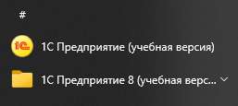

Рисунок 2 - Установка "1С: Предприятие"

1. Была создана первичная база

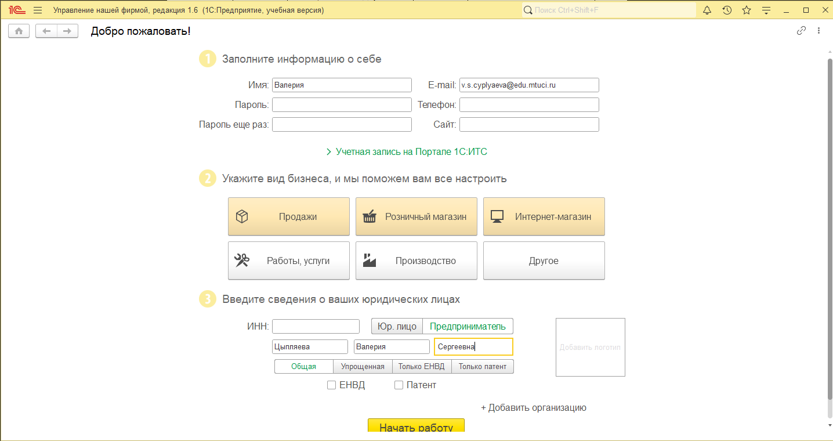

1. Создание номенклатуры:

Создано 5 продуктов типа «запас»:

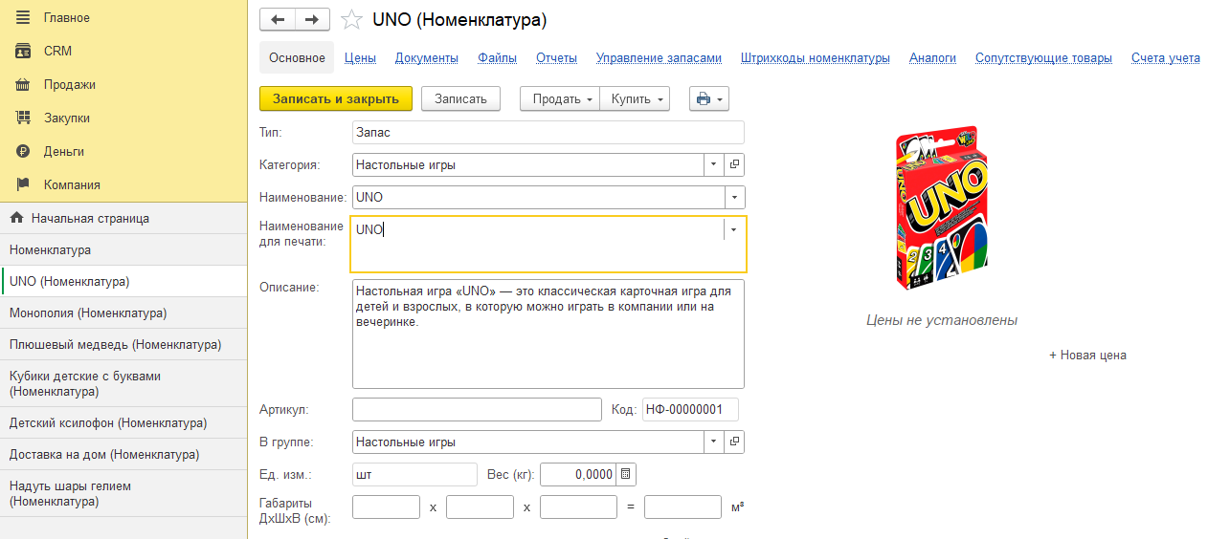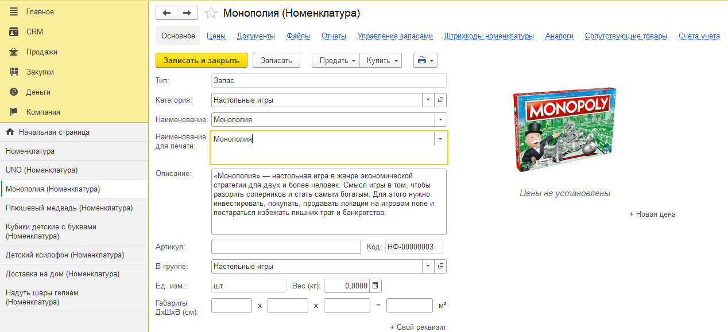

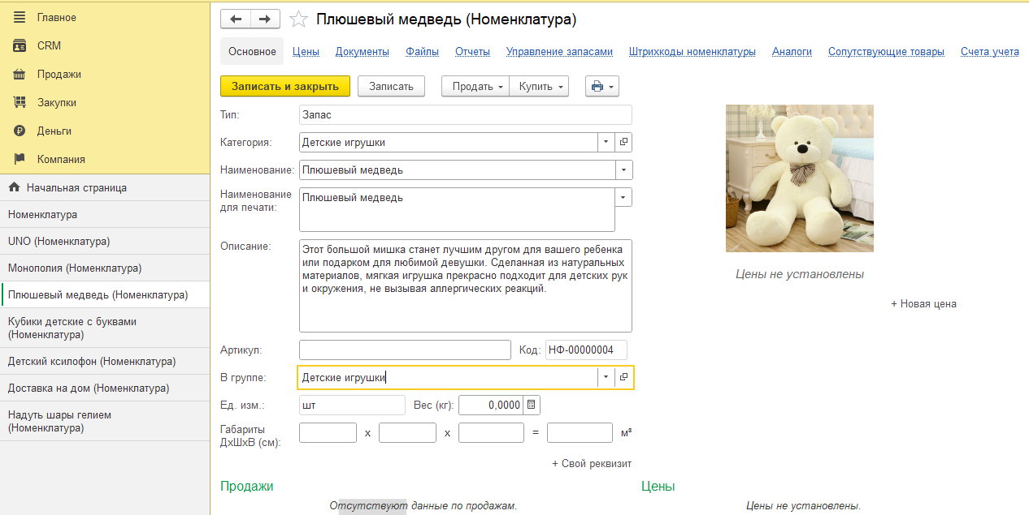

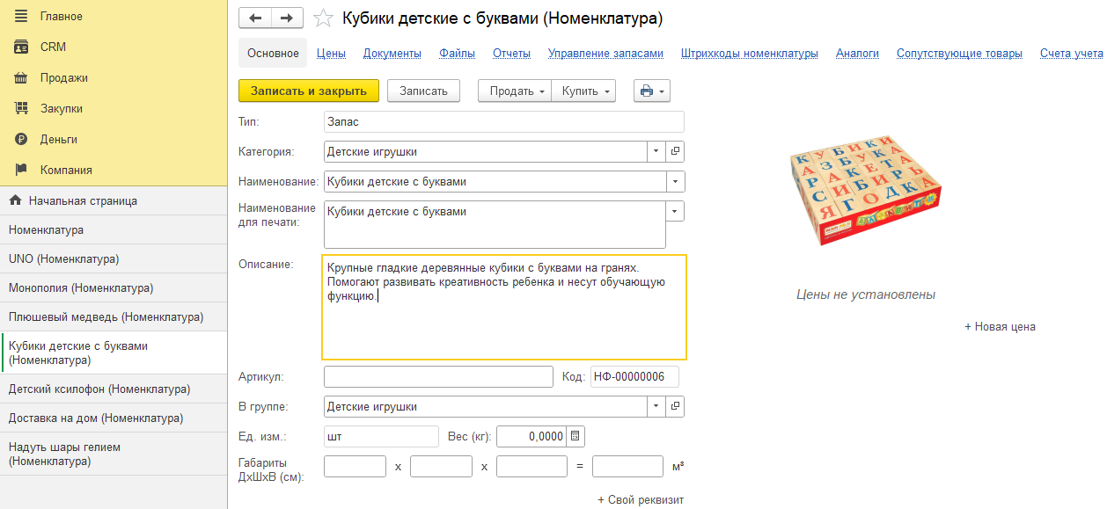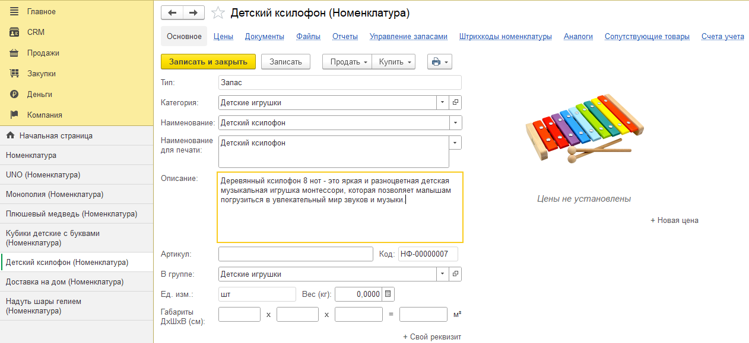

и 2 продукта типа «услуга»

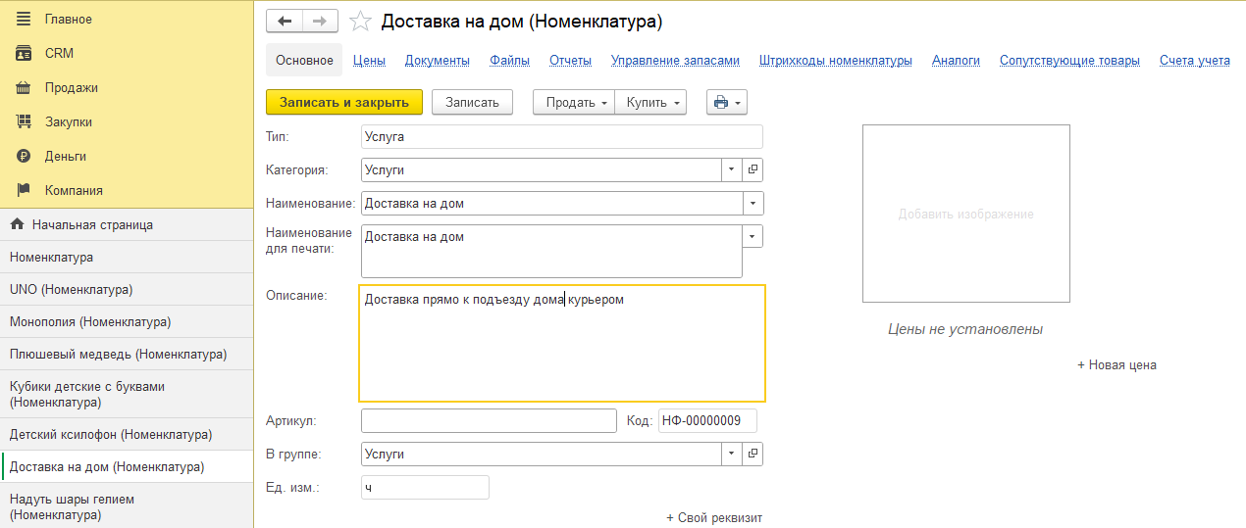

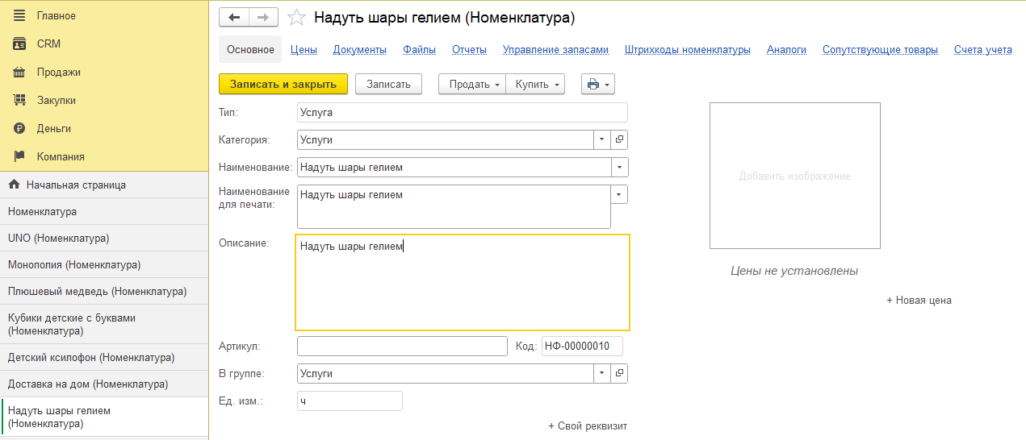

5.

